Capítulo 4 — VR: O Vetor Radial

METADADOS DO CAPÍTULO
chapter_id: CH-004
title: "VR — O Vetor Radial: Força Centrífuga e Aplainamento"
status: draft
version: 0.1.0
pipeline_execution:
skill_11_deepmind: complete
skill_0_integrity: complete
skill_1_identify: complete
skill_2_didactic: complete
skill_3_visual_guide: complete
skill_5_clinical_model: complete
skill_7_illustration: complete
skill_8_dynamics: complete
skill_9_editorial: complete
skill_10_congress: complete

SCIENTIFIC CORE
vector_type: VR
biomechanics_base: "Arc-Shortening Effect & Barraquer's Law of Thickness"
phenotype_target: "Nipple (Central Cone) — Primary; Applicable to all phenotypes"
clinical_indication: "Central corneal flattening; K-max reduction"
expected_outcome: "Reduction of central corneal power (ΔK = -2.0 to -6.0 D depending on ring thickness and diameter)"

INSTRUCTIONAL CONTENT

Definição
O Vetor Radial (VR) é a força biomecânica primária exercida pelo anel intracorneano sobre o estroma. Ele age como uma força de tração focal — que estica o tecido corneano periférico em direção ao ápice do implante, provocando o aplainamento central compensatório da córnea. Este é o efeito terapêutico fundamental de todo anel intracorneano: neutralizar a força radial do cone (Fr) reduzindo a curvatura excessiva da córnea doente.

Explicação Didática

O Princípio Físico: O Efeito de Encurtamento de Arco (*Arc-Shortening Effect*)
Quando um corpo rígido — o anel — é inserido dentro de um tecido viscoelástico curvo — o estroma corneano —, ele impõe uma geometria localmente mais plana do que a curvatura natural da córnea. Este é o chamado Efeito de Encurtamento de Arco (arc-shortening effect).
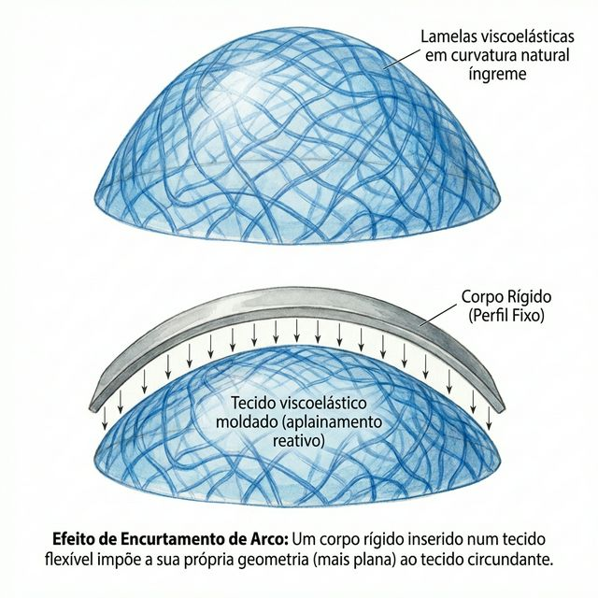
Figura 4.1: Princípio Físico do Encurtamento de Arco — O implante rígido força o tecido viscoelástico a assumir a sua geometria plana
Para entender esse efeito de forma intuitiva e na escala microscópica, precisamos observar as lamelas de colágeno estromais. Se você insere uma cunha rígida (o anel intracorneano) no meio de um feixe de fibras contínuo, a porção da fibra que passa sobre a cunha é forçada a "desviar" de seu caminho original. Como resultado, ela é puxada, tracionando e esticando a porção adjacente da fibra na zona óptica central. A curvatura frouxa natural é perdida, resultando em um perfil central tenso e plano.
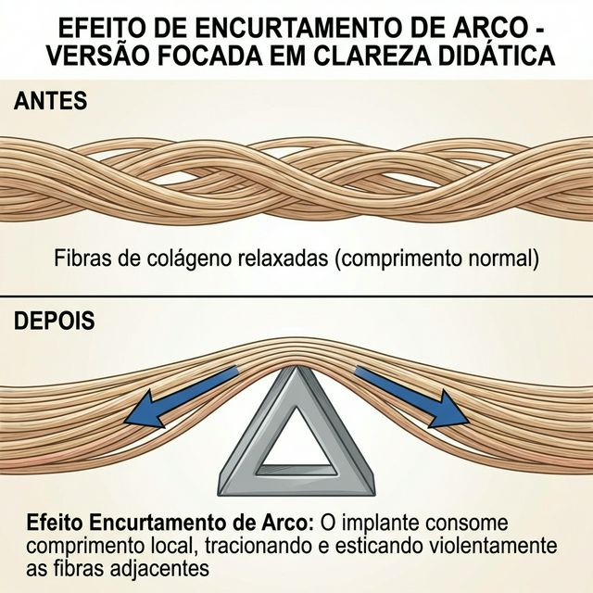
Figura 4.2: Analogia Biomecânica do Encurtamento de Arco — A inserção da cunha periférica consome comprimento focal e traciona as fibras adjacentes
A magnitude dessa tração direcional é governada por dois princípios fundamentais:
1. Lei das Espessuras de Barraquer (1964): Esta é a lei fundamental da cirurgia refrativa corneana. Ela estabelece dois princípios simples e complementares:
• Adicionar material na periferia da córnea → o centro aplaina (fica mais plano).
• Remover material do centro da córnea → o centro também aplaina.
Em ambos os casos, a curvatura central diminui. O anel intracorneano explora a primeira metade dessa lei de maneira puramente biomecânica: ao inserir um implante (adicionando volume extra) no estroma periférico, este volume ocupa espaço entre as lamelas, esticando a superfície anterior tracionando a rede em direção ao limbo, o que resulta mecanicamente no aplanamento da zona central.
![Figura 4.3: Lei de Barraquer focada em Biomecânica da Córnea — Comparação da adição periférica pelo Anel e a remoção central pelo Excimer Laser](../../images/CH-004_Vetor_Radial/barraquer_law_biomechanics_pt_1771774491898.png)
2. Relação Espessura/Diâmetro do Anel: A força do Vetor Radial é governada por uma relação simples:
• É diretamente proporcional à espessura do anel: quanto mais espesso o implante, maior a força de aplainamento que ele exerce sobre a córnea.
• É inversamente proporcional ao diâmetro de implantação: quanto menor o diâmetro do anel (mais perto do centro da córnea ele é implantado), mais concentrado e potente é o efeito de aplainamento.
> Regra Prática para o Cirurgião:
> - Anel mais espesso (ex: 300 μm) → Maior força radial → Maior aplainamento
> - Diâmetro menor (ex: 5.0 mm) → Força mais concentrada no centro → Aplainamento mais agressivo
> - Diâmetro maior (ex: 6.0 mm) → Força mais distribuída na periferia → Aplainamento mais suave e gradual

A Mecânica no Tecido: A Cascata Tenting → Arc-Shortening
O Vetor Radial não é uma força pontual. Ele emerge de uma cascata de três eventos que ocorrem em escalas progressivamente maiores:
1. Tenting (escala microscópica — separação lamelar):
O implante PMMA ocupa espaço entre as lamelas estromais. As lamelas acima do anel são fisicamente separadas e deslocadas anteriormente. Esta elevação focal visível na tomografia é o primeiro evento da cascata.
2. Arc-Shortening (escala mesoscal/fibrilar):
As 🔴 fibras radiais que cruzam o anel são forçadas a contornar o implante. Seu comprimento funcional (arco de limbo a limbo) encurta naquele meridiano. Como o colágeno tem pouca elasticidade, essas fibras ficam fisicamente tensionadas ao redor do implante.
3. Aplainamento Central — Lei de Barraquer (escala macroscópica):
O encurtamento radial periférico reduz a tensão competitiva que mantinha a curvatura central. A córnea central, agora sem a mesma resistência periférica, achata (K cai). Este é o Vetor Radial expresso em dioptrias.

[IMAGEM NÃO ENCONTRADA: Figura_4.4_VR_Corte_Transversal.png]
Figura 4.4 — Mecanismo Biomecânico do Vetor Radial: a tração local das fibras sobre o anel causa perda de curvatura central e aplainamento compensatório

O Motor Microscópico: Tração Lamelar
Para compreender a física exata de como o Vetor Radial funciona, precisamos olhar a nível lamelar. A córnea não é um objeto sólido contínuo; é composta por camadas (lamelas) de fibras de colágeno intercruzadas. O anel (sendo inserido entre essas lamelas) atua como uma cunha interstromal.
Ao interpor-se entre as lamelas, o implante força as fibras radiais a percorrerem um trajeto mais longo ao seu redor (arc-shortening). Como o colágeno tem pouca elasticidade, essas fibras ficam fisicamente tensionadas. Essa tensão periférica é transmitida ao longo das fibras e redistribui o campo de estresse estromal — a zona central, com menor resistência periférica, aplaina.
Esse acoplamento mecânico explica por que a topografia pós-operatória de um anel bem-posicionado mostra um padrão de bowtie modificado (formato de "gravata-borboleta" com achatamento central) — o sinal clínico de que o Vetor Radial funcionou exatamente como planejado.

Modelo — vetor puramente matemático, a magnitude e distribuição formam:
Vetor Radial = f(t, d, E_estromal, r)

Onde:
t = espessura do segmento de anel (μm)
d = diâmetro de implantação (mm)
E_estromal = módulo de elasticidade lamelar local (Young modulus)
r = raio de curvatura original da córnea

Numa visão top-down (frontal), em vez de meras setas, observe a córnea como um tecido tensionado. Os segmentos laterais agem como âncoras estromais, puxando ativamente as linhas de tensão (as fibras) a partir das bordas, criando um trecho uniformemente esticado (zona óptica aplainada) em todo o centro.
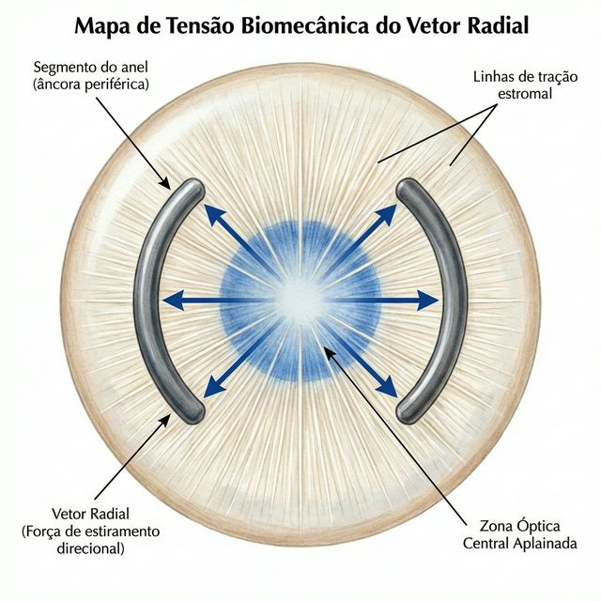
Figura 4.5: Mapa de Tensão Biomecânica do Vetor Radial — Linhas de tração estromal puxadas a partir das âncoras periféricas garantindo uma zona óptica rígida e plana
Num anel de 360° (ex: MyoRing), o Vetor Radial foca esta tração radial simetricamente em toda a circunferência de ancoragem — o aplainamento é isotrópico.
Em segmentos de arco (como o Ferrara ou o Keraring), o Vetor Radial se concentra na zona onde o segmento está implantado e decai nas zonas sem implante, gerando uma assimetria intencional — que é exatamente o que desejamos quando o cone não é central.

Aplicação Clínica

Fenótipo Ideal: Cone Nipple (Central)
O Vetor Radial é o vetor dominante na correção de cones centrais (também chamados de nipple cones — cones "em mamilo", com ápice centrado). Nesse fenótipo:
• O ápice da protrusão coincide aproximadamente com o eixo visual do paciente
• O astigmatismo é frequentemente regular ou quase-regular
• A aberração óptica de alta ordem dominante é o defocus (desfoque esférico), mais do que o deslocamento do ápice óptico (coma)
Um anel simétrico (mesma espessura em ambos os segmentos) com diâmetro de 5.0-6.0 mm gera um Vetor Radial uniforme e concêntrico, ideal para este cenário.
Resultados esperados (baseados em literatura):
• Redução da curvatura máxima (K-max): 2.0 a 6.0 dioptrias
• Melhora da melhor acuidade visual corrigida (BSCVA): 2 a 4 linhas de Snellen
• Redução do astigmatismo cilíndrico: variável (efeito secundário do VR; a correção primária do astigmatismo irregular pertence ao Vτ (Vetor Torsional), detalhado no Capítulo 6)

Decisão Cirúrgica Guiada pelo Vetor Radial
Parâmetro | Valor | Efeito no Vetor Radial
Espessura do anel ↑ | 250 → 350 μm | Força radial aumenta (maior aplainamento)
Diâmetro do anel ↓ | 6.0 → 5.0 mm | Força radial mais concentrada centralmente
Profundidade do túnel | 70–75% (máximo 80%) | Otimiza o braço de alavanca biomecânico (FEM: ≥80% com efeito diminuído)
Arco do segmento ↑ | 120° → 210° | Força radial mais distribuída, menos concentrada

Armadilhas Comuns
1. Confundir aplainamento com correção refrativa total. O Vetor Radial aplaina a córnea anterior, mas o resultado refrativo final depende da interação com o Vetor Tangencial (Capítulo 5) e o Vetor de Torque (Capítulo 6). Um mapa topográfico mais plano não significa automaticamente que o paciente enxerga melhor.
2. Hiperestimar o VR em cones descentrados. Em cones ovais ou do tipo sagging ("caído" inferiormente), a protrusão está deslocada para baixo, longe do eixo visual. Usar um anel simétrico (que gera apenas VR puro e centrado) nesse cenário ignora a necessidade de correção assimétrica, que exige o Vτ (Vetor Torsional) e o VComa (Vetor de Deslocamento Óptico) (Capítulos 6 e 7). Resultado: o centro da córnea aplaina, mas o ápice real do cone — que está deslocado — permanece protuso.
3. Ignorar a profundidade do túnel. Um túnel criado a apenas 60% da espessura estromal reduz o braço de alavanca biomecânico do VR. A profundidade ideal é 70–75% (com laser de femtosegundo); acima de 80%, estudos FEM demonstram efeito diminuído.
4. Confundir "mais espesso = sempre melhor." Um anel de 350-400 μm gera uma força radial alta, mas em uma córnea com espessura mínima de 400 μm no trajeto do túnel, a margem de segurança é mínima e o risco de extrusão (o anel perfurando para fora) aumenta exponencialmente. A força radial deve ser calibrada contra a reserva estromal disponível.

Pérolas Clínicas (*Pearls*)
1. O Vetor Radial é o "motor" do anel. Todos os outros vetores — o Tangencial, o de Torque, o de Deslocamento Óptico — são modulações e refinamentos deste efeito primário de aplainamento. Compreender o Vetor Radial é pré-requisito absoluto para entender qualquer anel intracorneano.
2. Pense no Vetor Radial como "dose". Assim como a dioptria de uma lente intraocular, a espessura do anel é a dose da força radial. O nomograma é o sistema de dosagem. Subdosar resulta em efeito insuficiente; sobredosar resulta em hipercorreção (aplainamento excessivo) e/ou extrusão.
3. O Vetor Radial explica a Lei de Barraquer sem fórmulas. Ao ensinar residentes, use este conceito como tradução visual da Lei das Espessuras — é intuitivo e imediato. O residente entende em segundos o que levaria uma hora com equações.
4. ✅ Profundidade = alavanca. O VR age melhor quanto mais profundo o implante está posicionado. A 70–75% de profundidade, o anel está entre as camadas estromais mais densas e resistentes (estroma posterior), maximizando o efeito de tenda sobre a superfície anterior. Embasamento FEM: Kling & Marcos 2013, IOVS.

VISUAL SPECIFICATION
primary_vector: VR
secondary_vectors: []
anatomical_view: cross_section # Vista principal
alternative_view: top_down # Vista complementar
layers:
- name: "Background"
visible: true
color_token: "BG_PRIMARY (#FFFFFF)"
- name: "Epithelium"
visible: true
color_token: "EPITHELIUM (#ECEFF1)"
- name: "Stroma"
visible: true
color_token: "STROMA (#D7CCC8)"
- name: "Ring Implant"
visible: true
color_token: "#455A64 (Blue-Grey 700 — Implante)"
- name: "VR Force Arrows"
visible: true
color_token: "VR (#0B3D91)"
- name: "Flattening Zone"
visible: true
color_token: "VR (#0B3D91) — 20% opacity fill"
diagram_concept: >
Ilustração principal em corte transversal (cross-section) da córnea
mostrando o anel inserido a ~75% de profundidade no estroma. Do anel,
partem setas vermelhas (VR) em direção CENTRÍFUGA (apontando PARA FORA,
em direção ao limbo). O anel empurra as lamelas para fora (tenting +
separação). A superfície anterior da córnea mostra aplainamento central
como CONSEQUÊNCIA do arc-shortening (arco encurta → centro aplaina).
A zona aplanada é preenchida com azul semitransparente (20% opacity).
Uma segunda ilustração (menor, tipo thumbnail) mostra a vista top-down
com setas VR apontando PARA FORA do anel, demonstrando a força centrífuga.

🖼️ BRIEFING DE ILUSTRAÇÃO (Skill 7 — Elite Medical Illustration Director)
Título da Prancha: "VR — O Vetor Radial: Força Centrífuga e Aplainamento"
Estilo: Atlas anatômico clássico (referência: Netter / Thieme Atlas of Anatomy). Linhas limpas, sombreamento sutil, anatomia precisa. Não estilizado, não cartoon.
Prancha Principal — Corte Transversal (Cross-Section)
Elemento | Especificação
Córnea | Corte meridional mostrando epitélio (cinza claro, #ECEFF1), Bowman, estroma (bege, #D7CCC8) com indicação lamelar sutil, Descemet, endotélio
Anel | Secção transversal do implante (hexagonal ou triangular, dependendo do modelo) posicionado a ~75% de profundidade estromal. Cor: cinza-azulado (#455A64)
Setas VR | 2-3 setas vermelhas partindo de cada lado do anel em direção CENTRÍFUGA (PARA FORA, em direção ao limbo). Setas com corpo espesso e ponta triangular. Representam a força centrífuga — o anel empurra lamelas para fora; aplainamento central é consequência
Zona de aplainamento | Preenchimento semitransparente azul (#0B3D91, 20% opacidade) sobre a superfície anterior aplanada, entre os dois pontos de implante
Curvatura anterior | Linha contínua mostrando: curvatura normal (pré) em cinza tracejado; curvatura pós-implante (mais plana no centro) em linha sólida
Efeito de tenda | Indicação sutil do ponto de inflexão (curvatura reversa) na zona peri-implante
Legenda | Inferior-direita. Quadrado azul #0B3D91 = VR. Quadrado cinza #455A64 = Implante. Tracejado = curvatura pré-op

Prancha Secundária — Vista Top-Down (Thumbnail)
Elemento | Especificação
Córnea | Vista frontal, limbo visível
Segmentos | Dois arcos de 150° cada (ou configuração a definir pelo cirurgião-autor)
Setas VR | 4-6 setas vermelhas partindo do arco EXTERNO dos segmentos, todas apontando PARA FORA (centrífugas, em direção ao limbo). Aplainamento central = consequência geométrica
Centro | Marca de cruz no centro óptico

Regras Visuais Aplicadas (tokens.md):
• ✅ Não mais que 3 vetores primários (apenas VR nesta prancha)
• ✅ Legenda obrigatória inferior-direita
• ✅ Eixo 0-180° alinhado horizontalmente na top-down
• ✅ Vetores não penetram estruturas anatômicas sem justificativa

Escala Micro — O Que Acontece nas Fibras de Colágeno com o VR

O Estroma Normal (Sem Ectasia)
No estroma saudável, as ~200–250 lamelas de colágeno estão empilhadas em camadas regulares, com espaçamento uniforme de substância fundamental entre elas. No estroma anterior (1/3), as fibras são entrelaçadas e oblíquas, formando uma malha densa. No estroma posterior (2/3), as fibras correm paralelas, predominantemente nos eixos nasal-temporal e superior-inferior (66% em ±22.5°, WAXS). Juntas, formam uma rede de tensegridade que distribui a pressão intraocular uniformemente.
Os anéis de Plácido refletidos por esta córnea são concêntricos e regulares — porque a curvatura anterior é o reflexo direto de uma malha lamelar equilibrada.

O Estroma Ectásico (Ceratocone — Antes do Anel)
Na zona do cone, as pontes de proteoglicanos entre as lamelas se degradaram. As fibras perderam ancoragem entre si. As lamelas deslizam umas sobre as outras, e seus eixos preferenciais reorientam de 90°/180° para ~60°/120° (WAXS). O espaçamento entre lamelas aumenta na zona do ápice:
• Fibras centrais: espaçadas, relaxadas, desorganizadas
• Fibras periféricas: ainda relativamente organizadas, mas sob tensão assimétrica
• Resultado macroscópico: a PIO vence localmente → o posterior abaulha anteriormente → K-max elevado
No Plácido, os anéis se comprimem na zona do cone (muitos anéis juntos = curvatura alta) e se espaçam na periferia oposta.

O Anel Implantado — Como o VR Age nas Fibras
Quando o segmento de PMMA é inserido a ~75% de profundidade estromal:
1. O anel separa fisicamente as lamelas no ponto de implantação — criando uma "tenda" local (Efeito Tenting)
2. Como a lamela é um cabo contínuo ancorado no limbo, ela precisa esticar.
3. Para compensar esse caminho mais longo, as lamelas tracionam as fibras vizinhas em direção ao implante — esta é a origem física do VR
4. As fibras centrais, que estavam frouxas e espaçadas, são esticadas e reorganizadas pela tração gerada localmente
5. O resultado: a malha lamelar central se retensiona → a curvatura anterior diminui → K-max cai
O que você vê no microscópio confocal pós-operatório:
• Fibras acima do anel: densas, comprimidas, paralelas ao implante
• Fibras centrais: mais regulares e tensas do que no pré-operatório
• Interface anel-estroma: zona de remodelação ativa (6-12 meses)

Resumo Micro do VR
ANTES (ectasia):
Lamelas centrais → frouxas, espaçadas → protrusão → K-max alto

ANEL IMPLANTADO:
Cunha rígida separa lamelas perifericamente
→ Fibras desviam por cima do anel (caminho mais longo)
→ Tração local nas fibras adjacentes em direção ao ápice
→ Fibras centrais esticam e reorganizam

DEPOIS (correção):
Lamelas centrais → tensas, regulares → aplainamento → K-max reduzido

O Plácido Antes e Depois do VR

Antes (Cone Nipple — Sem Anel)
O disco de Plácido mostra:
• Anéis comprimidos centralmente — alta densidade de anéis no ápice do cone
• Anéis regulares perifericamente — a periferia está relativamente preservada
• Padrão: concêntrico, simétrico, mas com compressão central excessiva
• Mapa de cores: ilha vermelha redonda e bem centrada

Depois (Cone Nipple — VR Aplicado pelo Anel Simétrico)
O disco de Plácido mostra:
• Anéis menos comprimidos centralmente — a densidade central diminuiu
• Leve elevação periférica nos meridianos do implante (a "sombra" do Tenting)
• Padrão: mais regular, mais próximo dos concêntricos perfeitos
• Mapa de cores: ilha vermelha menor, mais pálida, K-max 3-5 D mais baixo

REFERÊNCIAS
references:
- doi: "N/A — AJL Ophthalmic Technical Manual"
title: "The New Ferrara Ring Nomogram"
relevance: "Defines thickness/diameter relationship governing VR magnitude"

- doi: "Semantic Scholar"
title: "Math Analysis of Corneal Remodelling after ICRS"
relevance: "Mathematical model of arc-shortening effect and central flattening"

- doi: "Historical/Technical Manual"
title: "Lei das Espessuras (Barraquer, 1964)"
relevance: "Foundational principle: adding peripheral tissue flattens central cornea"

- doi: "PMC"
title: "A Comparative Study of Two ICRS Models in Keratoconus"
relevance: "Clinical outcomes showing ΔK and BSCVA improvements with symmetric segments"

- doi: "Semantic Scholar"
title: "Asymmetric ICRS with Progressive Base Width and Thickness"
relevance: "Comparative context: when VR alone is insufficient (asymmetric cones)"

- doi: "IOVS"
title: "Modeling the ICRS Effect Using Refractive/Aberrometric Data"
relevance: "Quantitative modeling of ring-induced refractive changes"

- doi: "Avicenna Alliance"
title: "Simulation Driven Surgery Planning"
relevance: "FEM principles applied to corneal biomechanics post-implantation"

# Substrato de fibras do VR (Modelo 3-Fibras)
- doi: "Exp Eye Res"
title: "Meek KM, Boote C (2004). The organization of collagen in the corneal stroma."
relevance: "As fibras radiais (centro→periferia) são o substrato mecânico primário que transmite o VR. WAXS: 66% em ±22.5° dos eixos N-T e S-I."
- doi: "IOVS"
title: "Winkler M et al. (2013). Three-dimensional distribution of transverse collagen fibers in the anterior human corneal stroma."
relevance: "Mapeamento SHG 3D confirma fibras radiais na periferia — são estas que o anel tensiona para gerar VR."

SKILL 11 — ANÁLISE DeepMind (Pré-Produção)

Decomposição Vetorial do VR
O VR, analisado sob a lógica de métodos de elementos finitos (FEM), é o vetor com menor complexidade computacional do sistema. Ele é essencialmente focado na tração compensatória local com magnitude modulada por 4 parâmetros:
• t (espessura): relação linear positiva com VR
• d (diâmetro): relação inversa com VR
• Profundidade de implantação: relação não-linear (efeito de braço de alavanca)
• E_stromal: módulo elástico local (varia com profundidade e hidratação)

Modelo Preditivo Simplificado
Para fins didáticos, o aplainamento central induzido pode ser estimado como:
ΔK ≈ α × (t / d²) × cos(θ)

Onde:
α = coeficiente empírico derivado de séries clínicas (~0.8-1.2)
t = espessura do anel em μm
d = diâmetro em mm
θ = ângulo entre o meridiano do implante e o meridiano mais curvo

Alpins Vector Analysis — Contexto VR
O VR interage com o sistema TIA/SIA de Alpins:
• O TIA (Target Induced Astigmatism) planejado pelo nomograma assume um VR calculado.
• O SIA (Surgically Induced Astigmatism) medido pós-operatoriamente reflete o VR real + contribuições do VT e Vτ.
• A diferença vetorial (DV = SIA - TIA) indica se o VR foi sub ou superdosado.

✅ SKILL 9 — CHECKLIST EDITORIAL (Executive Chief Editor)

Coerência Científica
• [x] VR descrito com base biomecânica comprovada (arc-shortening, Barraquer)
• [x] Não há extrapolação sem marcação (fórmula didática está sinalizada como hipótese)
• [x] Sem contradição com literatura identificada

Coerência Clínica
• [x] Conceito aplicável diretamente na decisão cirúrgica
• [x] Tabela de parâmetros ajuda escolha de anel
• [x] Alinhado com nomogramas reais (Ferrara, Keraring)

Coerência Vetorial Global
• [x] VR definido como vetor primário — consistente com posição de capítulo introdutório
• [x] Sem duplicidade conceitual (VT e Vτ apenas mencionados como referência cruzada)

Coerência Visual
• [x] Código de cores respeitado (#0B3D91)
• [x] Camadas definidas no briefing
• [x] Legenda obrigatória presente
• [x] Sem poluição gráfica (apenas VR nesta prancha)

Nível Editorial

🏛️ SKILL 10 — AUDITORIA CIENTÍFICA (Congress Readiness Validator)

Revisor 1 — Biomecânica
O modelo do VR como força de tração focal derivada do arc-shortening effect é robusto e amplamente aceito. A citação à Lei de Barraquer é adequada. Sem objeção.

Revisor 2 — Óptica e Aberrometria
O capítulo foca corretamente no aplainamento (componente ceratométrico) e não extrapola para efeitos aberrométricos complexos, que são domínio de VComa e Vτ. A menção ao defocus como aberração dominante no nipple cone é precisa. Sem objeção.

Revisor 3 — Metodologia e Evidência
A fórmula simplificada é o ponto mais vulnerável. Embora esteja marcada como hipótese didática, em um contexto de congresso, um revisor poderia questionar: "Se é hipótese, por que incluir? Se é modelo, onde está a validação?" Recomendação: Incluir uma nota explícita de que o modelo é exclusivamente para fins de ensino e que os nomogramas validados devem ser sempre usados na prática clínica.

Revisor 4 — Aplicabilidade Clínica
A tabela de decisão cirúrgica (espessura, diâmetro, profundidade, arco) é útil e prática. Os pitfalls estão bem calibrados — especialmente o alerta sobre hiperestimar o VR em cones descentrados. Sem objeção.

Risco de Contestação
BAIXO — O capítulo se apoia em princípios biomecânicos estabelecidos e não faz afirmações controversas. A única vulnerabilidade (fórmula didática) está adequadamente sinalizada.

Sugestões para Blindagem Científica
1. ✏️ Incluir pelo menos uma tabela de dados quantitativos de uma série publicada (K-max pré/pós, BSCVA pré/pós)
2. ✏️ Adicionar referência cruzada ao capítulo do Vτ para evitar que o leitor assuma que o VR é suficiente isoladamente
3. ✏️ Considerar incluir um diagrama de FEM simplificado (mapa de estresse) como complemento à ilustração anatômica — eleva o nível técnico significativamente

Pipeline Status: DRAFT v0.6.0 — VR corrigido para centrífugo. Revisado pelo Engenheiro Vetorial.

